TILSKUDD TIL TILTAK I BEITEOMRÅDER

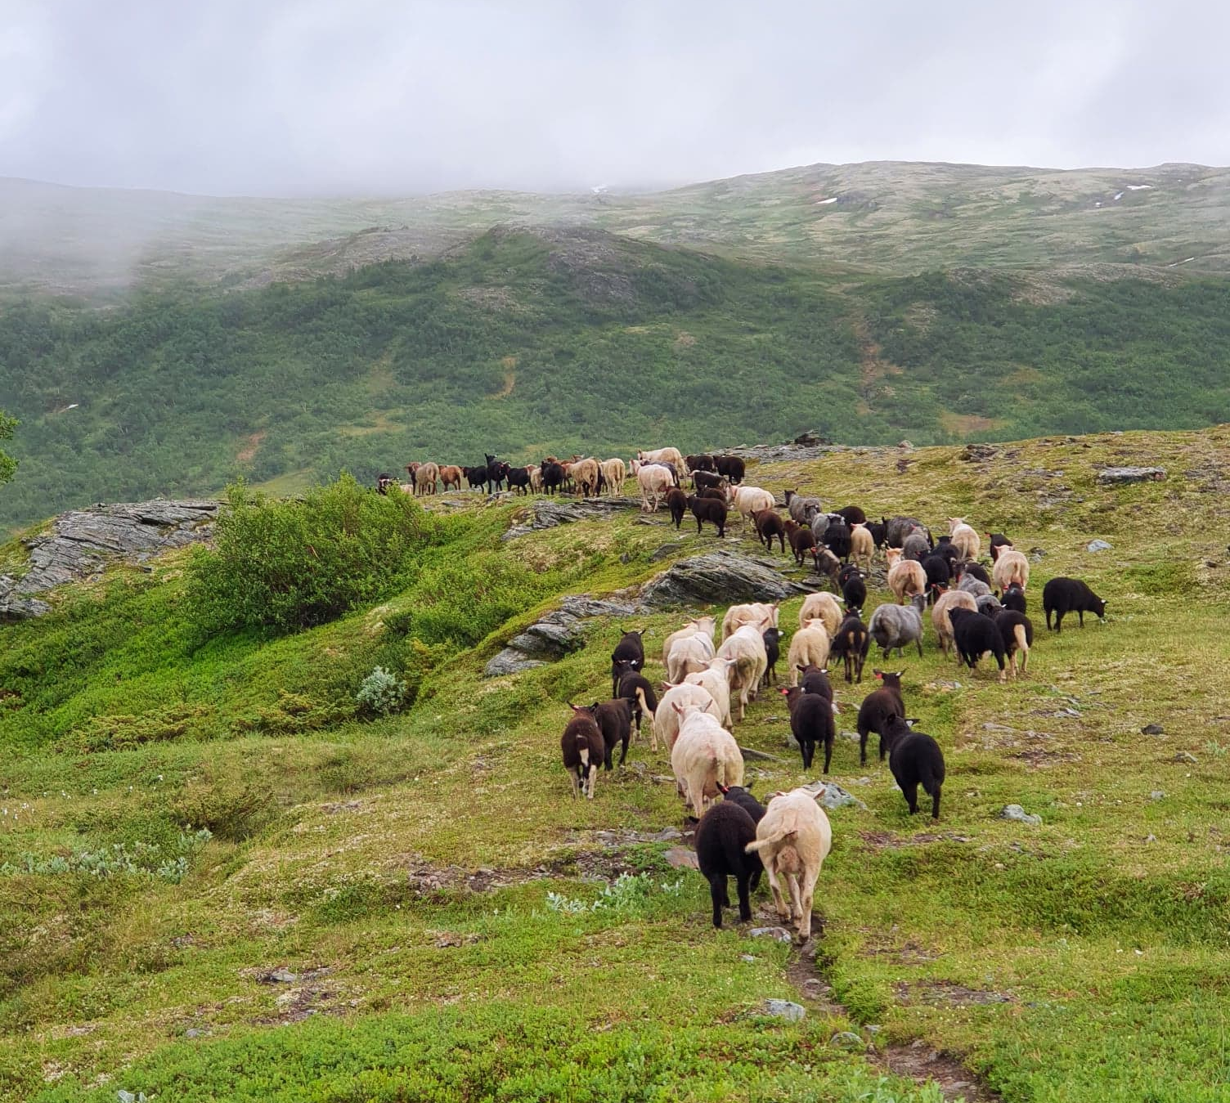

Retningslinjer og søknadsfrist for Midtre Gauldal kommune 2021

SØKNADSFRIST
Søknadsfrist for tilskudd til tiltak i beiteområder i Midtre Gauldal kommune er 15. mars. Søknader sendes primært elektronisk via Altinn. Søknader skal sendes kommunen der tiltaket skal gjennomføres.

FORMÅL
Formålet med tilskuddet er å legge til rette for best mulig utnyttelse av beite i utmark, redusere tap av dyr på utmarksbeite og fremme fellestiltak i beiteområdene.
VIRKEOMRÅDE
Tilskudd kan jf. Forskrift om tilskudd til tiltak i beiteområder, gis til lag eller foreninger (beitelag, grunneierlag, radiobjellelag) som er registrert i enhetsregisteret, som driver næringsmessig beitedrift og som iverksetter investeringstiltak og/eller planleggings- og tilretteleggingsprosjekter i beiteområder.
Bruken av tilskuddet reguleres av bestemmelsene i forskrift om tilskudd til tiltak i beiteområder.
Prioriteringene fastsettes etter eventuelle uttalelser fra beitelag og faglag i Midtre Gauldal kommune i 2021.

HVA KAN DET GIS TILSKUDD TIL
Tilskudd kan gis til investeringer i faste installasjoner og annet utstyr knyttet til beitebruk i utmark, samt tidsavgrensede planleggings- og tilretteleggingsprosjekter. Innenfor disse rammene kan tilskudd gis til alle tiltak som fremmer beitebruken i et område.
Det kan gis tilskudd til (listen er ikke uttømmende):
- Elektronisk overvåkningsutstyr (radiobjeller, lammenoder, merkeavlesere, findmysheep, droner mv.)
- Elektronisk gjerde (f.eks. av typen Nofence)
- Sperregjerder
- Sanke- og skilleanlegg
- Ferister
- Bruer
- Gjeterhytter
- Anlegg/rydding/utbedring av drifteveier
- Saltsteinsautomater
- Transportprammer
Planleggings- og tilretteleggingsprosjekter kan være ulike typer prosjekter som retter seg mot organisering og tilrettelegging av utmarksbeitene for god og effektiv beitebruk. Denne kan bl.a. omfatte:
- Planlegging og prosjektering av faste installasjoner
- Ny organisering av beitelag og utmarksbeiteområder.
- Prosjektrettet arbeid for stimulering til økt beitebruk og rasjonell utnyttelse av beitene
- Tidsbegrenset utprøving av nytt utstyr som kan bidra til effektiv og god beitebruk
- Utarbeidelse av planer (beitebruksplan, tiltaksplan, beredskapsplan mv.) for utmarksbeite
- Vegetasjonskartlegging

BESTEMMELSER OG PRIORITERINGER FOR MIDTRE GAULDAL KOMMUNE FOR 2021
Generelle prioriteringer av tilskudd til tiltak i beiteområder
- Søknader fra beitelag om fellestiltak i beiteområder vil bli prioritert, framfor søknader fra enkeltbrukere som ikke driver organisert beitebruk.
- Ved tilskudd til sperregjerder og sanke-/skilleanlegg kan det innvilges et tilskudd på inntil 50 % av godkjent kostnadsoverslag (dvs. maks tilskuddssats ut fra rammer satt i forskrift).
- Ved tilskudd til elektronisk overvåkningsutstyr kan det innvilges et tilskudd på inntil 70 % av godkjent kostnadsoverslag.
- Til planleggings- og tilretteleggingstiltak kan det innvilges inntil 70 % av godkjent kostnadsoverslag.
- Verdi av eget arbeid er fastsatt til kr. 350 per time.
- Ved søknader der søker har mulighet til å søke samfinansiering av tiltaket med andre midler, kan Midtre Gauldal kommune fastsette lavere tilskuddssats enn makssats angitt i forskrift.
- Hvis søknadsomfanget blir større enn rammen for tilskudd kan søknader om tilskudd avslås med henvisning til knapphet i midler, alternativt utsettes til neste søknadsomgang.
- En tredjedel av tildelt tilskuddramme skal gå til teknologi. Nofence til sau prioriteres ikke.

Følgende investeringstiltak i beiteområdene vil bli prioritert:
- Teknologi som fremmer bruk av utmark til beite, f.eks Nofence
- Sanke- og skilleanlegg
- Sperregjerder

Følgende planleggings- og tilretteleggingstiltak vil bli prioritert:
- Planlegging av større fellesanlegg i beiteområdene med behov for avklaring med grunneiere og andre interesser.
- Prosjektrettet arbeid for stimulering til økt beitebruk og rasjonell utnyttelse av beitene.
- Tidsbegrenset utprøving av nytt utstyr som kan bidra til effektiv og god beitebruk

VEDLEGG/VILKÅR FOR SØKNADENE
- Kostnadsoverslag, finansiering, prosjektplan o.l. skal foreligge
- Ved søknad om tilskudd til faste installasjoner som sperregjerder og sankeanlegg i beiteområdene så må det foreligge skriftlig avtale med grunneier om tiltaket. Avtaler skal legges ved søknaden.
- Vi anbefaler å ta utgangspunkt i avtalemaler utarbeidet av Norsk sau og geit (se http://www.nsg.no/standardavtaler-m-m/category658.html), men disse kan forenkles og tilpasses lokale behov. Ansvar for vedlikehold og fjerning av anlegg etter bruk bør gå fram av avtalen. Avtalen må ha minimum 10 års varighet jf. § 2 om vilkår for tilskudd.
- Tiltak i beiteområder som kan berøre reindriften må avklares med reindriftsnæringa før innsending av søknad.
- Tiltakshaver er for øvrig selv ansvarlig for å hente inn nødvendig samtykke etter lover og regler som tiltaket faller inn under.

Retningslinjene er vedtatt i medhold av Forskrift om tilskudd til tiltak i beiteområder og i henhold til Rundskriv 2019-45 «Forvaltning av forskrift om tilskudd til tiltak i beiteområder» fra Landbruksdirektoratet.

